Unidad III · Ambiente Windows | ISW-612
Entregable 0: ficha de proyecto
Universidad Técnica Nacional · Ingeniería del Software · Profesor: Marcos Castro
Fecha: 12 de octubre de 2026

1. Integrantes y tema
Tema | Tema 3: Memoria y procesos sospechosos
Integrantes | Angélica Varela Vargas · Isabel María Martínez Vindas
Laboratorio | Windows de la computadora personal de las integrantes, con autorización del profesor Marcos Castro (no se cuenta con VM). Se registrarán la edición, la versión y la configuración (RAM, CPU) al empezar las pruebas. Las pruebas se hacen con una simulación propia e inofensiva y el script solo lee información.

2. Pregunta de investigación e hipótesis
Pregunta. ¿Qué indicadores de memoria y de proceso delatan un comportamiento anómalo en Windows, y qué defensas existen para proteger las credenciales en memoria (LSA Protection y Credential Guard)?
Hipótesis.
- H1 (memoria y procesos). Una fuga de memoria simulada con un programa propio hará que los bytes privados del proceso crezcan de forma continua, algo que no se observa en los procesos normales durante la línea base. Por eso, comparar cada muestra contra su línea base permitirá detectarla con una alerta sin marcar como sospechosos a los procesos normales.
- H2 (defensas). El estado de LSA Protection (valor RunAsPPL del registro) y de Credential Guard (clase Win32_DeviceGuard) se puede consultar sin tocar credenciales. Esperamos que no todas las protecciones aparezcan activas en el equipo, porque dependen de la edición de Windows y del hardware y la virtualización que tenga habilitados, y lo mostraremos con una causa explicada y no solo con un color.
Cómo sabremos si se cumplió. Estas metas son una propuesta inicial y se ajustarán con las mediciones reales en el equipo.
Qué se mide | Meta propuesta
Detección de la fuga simulada | Alerta de la regla R1 a los 2 minutos o menos desde que empieza el crecimiento
Falsos positivos | Ningún proceso en rojo durante 5 minutos de uso normal del equipo
Estado de las protecciones | LSA Protection y Credential Guard reportadas como activa, inactiva o no disponible, con la causa
Claridad para personas no técnicas | Alguien ajeno al grupo entiende el resumen de la app en menos de un minuto

3. Alcance del proyecto (dos semanas)

Sí se hará
- Medir con PowerShell (Get-Process), cada N segundos y por proceso: nombre, PID, working set, bytes privados, hilos, handles y ruta del ejecutable.
- Calcular una línea base (primeros 5 minutos de uso normal) y compararla con una simulación propia e inofensiva de crecimiento de memoria.
- Aplicar tres reglas configurables: crecimiento sostenido de bytes privados (R1), ejecución desde carpetas temporales o de perfil (R2) y handles o hilos fuera de la línea base (R3).
- Consultar el estado de LSA Protection y de Credential Guard, solo en modo lectura, sin acceder a credenciales.
- Exportar todo a un JSON documentado en datos/esquema.md.
- Construir una app web local (HTML y JavaScript, sin servidor) con gráfico de línea, umbral editable, semáforo, explicaciones simples y exportación.

No se hará
- Usar malware real, extraer contraseñas, volcar o examinar la memoria de LSASS.
- Activar o desactivar protecciones del equipo: solo se consulta su estado.
- Monitorear equipos ajenos o de la universidad, ni construir un antivirus completo.
- Subir al repositorio credenciales, llaves o datos reales: el JSON de ejemplo se revisa antes de subirlo y se reemplaza el nombre del equipo por uno genérico (PC-DEMO).

4. Diagrama de arquitectura
Figura 1
Arquitectura del proyecto: script, JSON y aplicación web
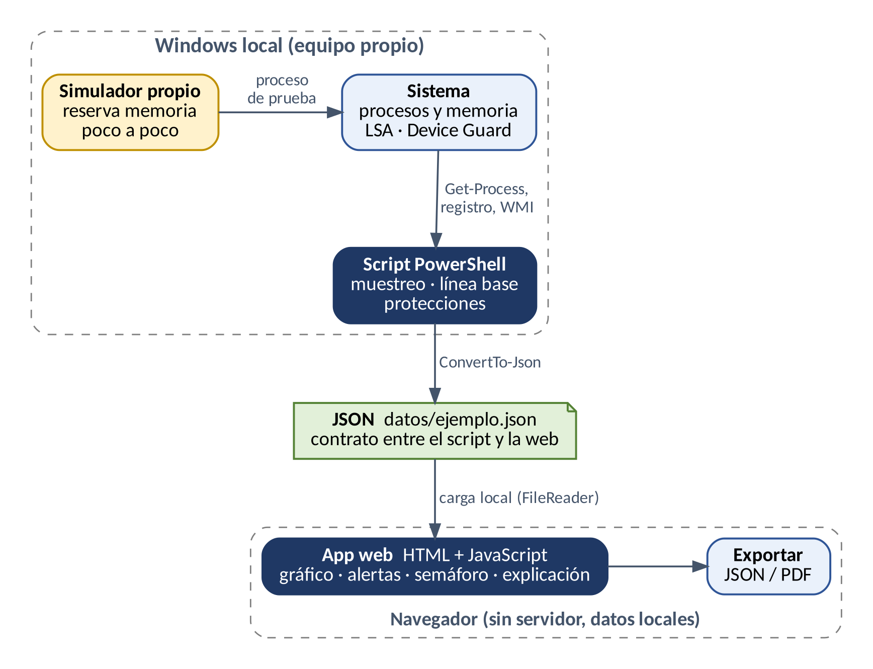
Nota. Todo el procesamiento ocurre en el equipo local y en el navegador. Ningún dato sale del equipo.
Flujo de datos
- El script (PowerShell) lee los procesos con Get-Process, el valor RunAsPPL del registro y la clase Win32_DeviceGuard.
- Con una ventana de 5 minutos calcula la línea base y evalúa las reglas R1, R2 y R3 en cada muestra.
- Guarda todo con ConvertTo-Json en datos/ejemplo.json, que es el contrato entre las dos piezas.
- La app web carga el archivo con FileReader, lo valida, lo muestra como texto (nunca como HTML) y presenta gráfico, alertas, protecciones y exportación.

5. Cinco fuentes preliminares (APA 7)
Microsoft. (s. f.). Get-Process (Microsoft.PowerShell.Management). Microsoft Learn. https://learn.microsoft.com/en-us/powershell/module/microsoft.powershell.management/get-process?view=powershell-5.1
Microsoft. (s. f.). Working set. Microsoft Learn. https://learn.microsoft.com/en-us/windows/win32/memory/working-set
Microsoft. (s. f.). Configuración de protección adicional para LSA. Microsoft Learn. https://learn.microsoft.com/es-es/windows-server/security/credentials-protection-and-management/configuring-additional-lsa-protection
Microsoft. (s. f.). Configuración de Credential Guard. Microsoft Learn. https://learn.microsoft.com/es-es/windows/security/identity-protection/credential-guard/configure
MITRE. (s. f.). OS credential dumping: LSASS memory (T1003.001). MITRE ATT&CK. https://attack.mitre.org/techniques/T1003/001/

6. Repositorio, roles y plan de trabajo
Repositorio | https://github.com/IsabelVindas/ISW612-Memoria-Procesos-Sospechosos
Nombre propuesto | ISW612-Memoria-Procesos-Sospechosos

Reparto de roles
Responsable | Actividades principales
Angélica Varela Vargas | Investigación teórica (memoria, LSASS, defensas) y primera versión del script de PowerShell con su JSON.
Isabel María Martínez Vindas | Aplicación web: carga y validación del JSON, gráfico, reglas con umbral editable, semáforo y exportación.
Ambas | Repositorio y README, pruebas con la simulación, bitácora de IA, documento APA, presentación y defensa. Cada integrante revisa el código de la otra para poder explicar cualquier línea.

Plan por semana
Fecha | Tareas | Resultado esperado
12 al 18 de octubre | Crear el repositorio. Preparar el equipo (cerrar programas pesados) y tomar la línea base. Primer script con Get-Process y exportación a JSON. Verificar RunAsPPL y Win32_DeviceGuard. Escribir esquema.md. | Script funcionando y ejemplo.json real
19 de octubre | Seguimiento con el profesor. | Repositorio con primer script y JSON de ejemplo
20 al 22 de octubre | Simulador de fuga y reglas R1, R2 y R3. Web: carga del JSON, validación y gráfico. | Alerta disparada en la simulación
23 al 25 de octubre | Semáforo, explicaciones y exportación en la web. Pruebas con JSON vacío y dañado. Documento APA, PPTX, grabación de respaldo de la demo. | Entrega completa lista
26 de octubre | Entrega final y defensa (12 min de presentación y 5 de preguntas). | Documento, PPTX, repositorio y bitácora

7. Bitácora de uso de IA
Entrada 1
Fecha | 12/10/2026
Herramienta | ChatGPT
Prompt | “Mi selección para el Entregable 0 de ISW-612 es: 3. Memoria y procesos sospechosos. Ayúdame a buscar información y dividir el trabajo en parejas.”
Qué devolvió | Información acerca de la propuesta de pregunta, referencias y plan de trabajo.
Qué verificaron y cómo | Se contrastó la estructura con la guía del profesor. Se creo el plan de divisiones de trabajo y se creó el repositorio de git. Pendiente ejecutar los comandos en el Windows local, ya que el profesor autorizó usarlo en lugar de una VM
Qué corrigieron o descartaron | Realizar varios bloques de esquemas y diagramas no necesarios
Qué aprendieron | Es necesario delimitar el alcance y verificar las sugerencias de IA con fuentes oficiales y pruebas propias.

